附件3：

**2025“理解当代中国 ”全国大学生外语能力大赛**

**福建理工大学选拔赛笔译组方案**

一、大赛宗旨

引导当代大学生理解当代中国，将习近平新时代中国特色社会主义思想的学习与高阶翻译能力培养有机融合，通过考查对习近平新时代中国特色社会主义思想关键术语和中华思想文化术语的翻译及阐释、对不同文体语篇特点的把握、对相关翻译策略及原则的运用，增强学生国际传播意识，增进对国际传播基本规律的理解，进一步提升外译能力，助力构建中国特色话语体系，为培养胸怀祖国、政治坚定、业务精湛、融通中外、甘于奉献的高端“ 中译外 ”翻译人才作出 贡献。

二、大赛内容

笔译赛题考查汉英互译能力，涉及经济建设、政治建设、社会建设、文化建设、生态文明建设等领域的重要话题，涵盖习近平新时代中国特色社会主义思想核心内容，包括语言基本能力考查、习近平新时代中国特色社会主义思想关键术语和中华思想文化术语的翻译及阐释、中国时政文献语篇翻译、文学作品选篇翻译、译后编辑、新闻编译等。部分赛题素材选自《习近平谈治国理政》第一卷、第二卷、第三卷、第四卷，《习近平总书记教育重要论述讲义》、党的二十大报告、《理解当代中国》多语种系列教材、《理解当代中国大学英语综合教程》和《理解当代中国核心术语学习手册》（汉英对照）等。

三、大赛安排

(一)校赛

参赛注册：在提交参赛报名表的前提下，大赛官网于 9月29日起开放参赛报名页面。参赛选手须在大赛官网的“选手报名/参赛 ”页面注册报名。

组织方式：学生参加大赛组委会举办的全国统一线上初赛。

比赛时间：10月12日16:00—18:00

比赛题目：全国统一线上初赛赛题由大赛组委会提供，包括客观题若干道、英译汉（非文学翻译） 1 篇、汉译英（非文学翻译）1 篇，赛题构成见表 1。

表1：笔译组线上初赛赛题构成

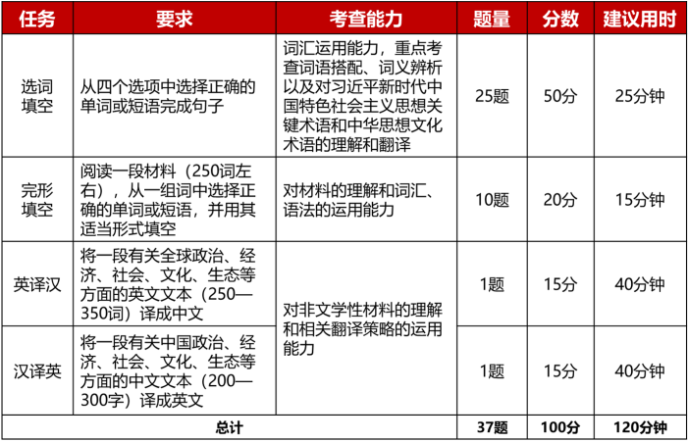

选手奖项：设置金、银、铜奖，校赛获奖比例参照大赛官网规定的比例执行。

1. 省赛

省赛将于11月1日于福建师范大学举办。

四、奖项设置

校赛参照大赛官网规定比例设置一、二、三等奖，省赛选手奖项设置一等奖5%、二等奖10%、三等奖20%。